## **Добро пожаловать на курс!**

Добро пожаловать на первое занятие, посвященное языку программирования Python (с англ. пайтон, питон). Python в течение многих лет стабильно набирает популярность и на момент мая 2022 года во многих рейтингах он находится в самом топе. А в рейтинге [PYPL](https://pypl.github.io/PYPL.html) Python находится на первом месте:

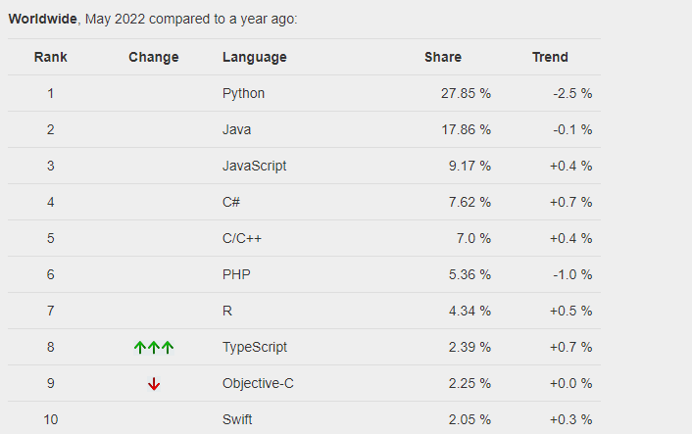

Давайте разберемся, почему Python стал таким популярным:

1. У Python очень простой синтаксис. На нем легко как писать, так и читать программы. Если вы новичок в программировании и ищете свой первый язык, то Python - это прекрасный вариант выбора для вас.



1. Python является кроссплатформенным. То есть программа, написанная на Windows, легко запустится на Linux или MacOs.
2. Python очень мощный, т.е. функциональный. У него очень много библиотек, с помощью которых можно написать программы для решения совершенно разных задач. Вы можете создать web-приложение, desktop-приложение, написать игры, скрипты, скрапинги, различных ботов под сайты и т.д.
3. Python подходит для изучения школьникам, так как в последние годы его включили в перечень языков, на котором можно писать вступительные экзамены, т.е. ОГЭ и ЕГЭ по информатике. Его также можно использовать для олимпиадного программирования, так как большинство тестирующих систем в своем наличии имеют интерпретатор Python, поэтому можно спокойно сдавать свои решения на этом ЯП (языке программирования).

Что касается минусов:

1. Программы, написанные на Python, уступают по скорости аналогичным программам, которые написаны на компилируемых языках, например, C++ и Java.
2. Также у Python есть небольшой недостаток в несовместимости версий. Например, программы, написанные на 2-ой версии, не могут запускаться на Python 3.

В нашем курсе мы будем изучать только актуальную версию - Python 3. И я, как разработчик, на реальных проектах ни разу не видел использование Python 2 , только на [stackoverflow](https://stackoverflow.com/) или в литературе.

Это вкратце все плюсы и минусы языка Python , которыми я хотел с вами поделиться. Желаю удачи в изучении :)

## **Содержание курса**

Все содержимое данного курса можно разделить на две части:

* Теоретические материалы
* Практические задания

### **Теоретические материалы**

В данных материалах собрана вся необходимая информация для изучения языка Pythonи для выполнения практических заданий. Сами материалы состоят из 2х частей

* для любителей посмотреть есть видеоматериалы
* для любителей почитать есть текстовое сопровождение лекции

Также внутри текстового представления лекции вы будете встречать вот такие элементы кода

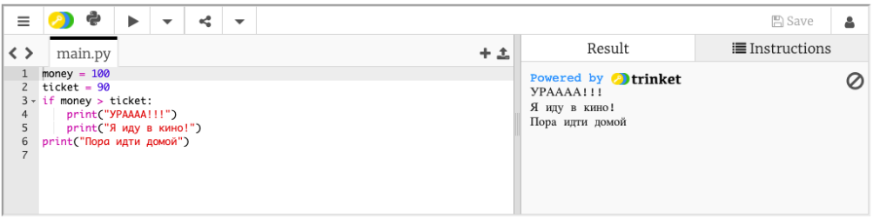

Здесь слева отображается программа, а справа представлен результат ее выполнения

*С этим кодом можно и нужно взаимодействовать, потому что программирование это не только написание своего кода, но и исправление уже существующего. Взаимодействие с чужим кодом - один из главных навыков программиста*

Вы можете код, расположенный в этом блоке, запускать сколько угодно раз, нажав значок Треугольник, вносить в него изменения и запускать уже исправленную вами версию кода. Настоятельно рекомендую пользоваться этим инструментом. Лучше всего с ним взаимодействовать с компьютера, потому что мобильная версия данного элемента отличается от десктопной. Вот так она выглядит

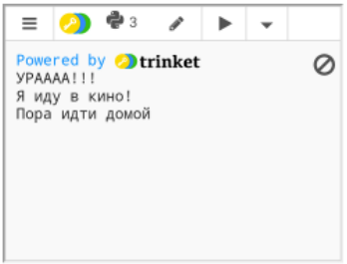

Здесь приводится уже результат выполнения кода. Чтобы взглянуть на сам код, необходимо нажать на значок Карандаш

